前 言
本制度属于运行类管理制度。
本制度由科技创新部提出并起草。
本制度由科技创新部负责解释。

工具申请管理程序

1 范围

本文规定了价值创造流程，通过工具采购原则、完成工具预算审批后，使用单位提出工具申请单，编制专用工具技术条件、最终满足使用单位提出的申请需求及预算要求。
本文规范通用/专用工具的申请与管理工作。
本文适用于所有项目。
本文依据GLG1407要求制定。

2 规范性引用文件

下列文件对于本文件的应用是必不可少的。凡是注日期或（和）版次的引用文件，仅注日期或（和）版次的版本适用于本文件。凡是不注日期或（和）版次的引用文件，其最新版本（包括所有的修改单）适用于本文件。
GLG 1407 工装工具管理规则
3 表格

3.1规定表格
FM1407-41 工具品种表
FM1407-117 工具申请单
FM1407-122 工具品种表更改单
FM1407-96 通用工具年度计划表
FM1407-95 通用工具临时计划表

FM1407-92 专用工具技术条件
FM1407-89 专用工具复制计划

3.2 引用表格
FM1407-121 工具申请原则

4 术语和定义

4.1 通用工具
通用工具包含国产通用工具和外购通用工具。国产通用工具是指在国家标准、航空标准以及其它行业标准范围内的标准工具。范围包括量具、刃具、磨料、磨具、钳装、风动、电动等类别的工具。外购通用工具是指国外厂家生产的可用外汇或人民币结算的工具及国外独资企业生产的可用外汇或人民币结算的工具。
4.2 专用工具
专用工具指除国家标准、航空标准及其它行业标准范围之外的，用于公司各项目所需各种加工、测量工具的总称。范围包括刃具、量具（不含模线样板）、钳装工具、辅助工具等。

5 机构与职责

5.1 工具使用部门负责工具品种表、工具品种表更改单、通用/专用工具年度计划表、工具申请单的编制、校对、审核、审批。
5.2 科技创新部技术办公室技术员负责工具品种表、工具品种表更改

单、通用/专用工具年度计划表、工具申请单的审校、审签，审核、审批（专用新制工具的设计管理）。
5.3 质量安全部负责工具品种表、工具品种表更改单、通用/专用工具年度计划表、工具申请单中量具部分的会签。
5.4 项目负责人负责工具品种表、工具品种表更改单、通用/专用工具年度计划表、工具申请单的批准。

6 要求

6.1 合规管理要求
无
6.2 风险管理要求
无
6.3 工具申请管理要求
工具使用单位根据产品特性、工艺方法、产量等要求填写FM1407-121工具申请原则，将此表与工具品种表、通用/专用工具年度计划（专用工具新制需增加FM1407-92专用工具技术条件，或专用工具原电子版图纸）作为工具申请单的支持附件与一起提出。
6.3.1 工具申请单基本要求
工具申请原则上不允许指定品牌，通过技术条件明确工具采购要求；
客户限定的工具在申请时需要注明依据，按客户要求执行；
在已经批准的生产线鉴定过程中报批的品牌工具，在生产线再次鉴定前可采购报批的原品牌工具，申请时需要注明依据；
在维修时必须采用原品牌备件时，申请时需要注明依据。
其他情况需要指定品牌的工具，由使用单位提出实验申请，科技创新部组织实验，按实验报告结论执行。申请时，需附带实验结论报告。

6.3.2 新制专用工具图纸设计参考GLC140707专用工具设计与更改管理程程序。

7 流程

7.1 工具申请管理流程
7.1.1 工具申请管理流程图

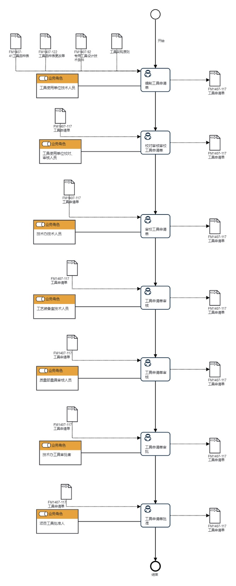

7.1.2工具申请管理流程说明表

（1）编制工具申请单

编  制  工  具  申  请  单 | 步骤描述 | 按照工具品种表的工具技术参数，数量名称、型号等编制申请所需工具
 | 活动频率 | 2周
 | 流程角色 | 工具使用单位技术人员 | 岗位 | 无
 | 输入物 | FM1401-41工具品种表、FM1401-122工具品种表更改单、FM1401-92  专用工具技术条件、FM1407-121 工具采购原则 | 输出物 | FM1407-117工具申请单
 | 合规条款 | 无
 | 作业执行标准 | 无
 | 风险及应对措施 | 无

、

（2）校对审查审核工具申请单

校  对  工  具  申  请  单 | 步骤描述 | 对工具申请单的技术参数、数量、进行校对审查审批。
 | 活动频率 | 2周
 | 流程角色 | 工具使用单位校对审核人员 | 岗位 | 无
 | 输入物 | FM1407-117工具申请单 | 输出物 | FM1407-117工具申请单
 | 合规条款 | 无
 | 作业执行标准 | 无
 | 风险及应对措施 | 无

（3）审校工具申请单

审  核  工  具  申  请  单 | 步骤描述 | 对工具申请单技术参数进行审校。
 | 活动频率 | 2周
 | 流程角色 | 技术办技术人员 | 岗位 | 无
 | 输入物 | FM1407-117工具申请单 | 输出物 | FM1407-117工具申请单
 | 合规条款 | 无
 | 作业执行标准 | 无
 | 风险及应对措施 | 无

（4）工具申请单进行审核

工  具  申  请  单  进  行  审  核 | 步骤描述 | 对工具技术参数，数量名称、型号等编制申请所需工具、物料代码进行审核
 | 活动频率 | 2周
 | 流程角色 | 工艺装备室技术人员 | 岗位 | 无
 | 输入物 | FM1407-117工具申请单 | 输出物 | FM1407-117工具申请单
 | 合规条款 | 无
 | 作业执行标准 | 无
 | 风险及应对措施 | 无

（5）质量安全部对工具申请单进行审核
对  工  具  申  请  单  进  行  审  核 | 步骤描述 | 理化计量室对工具申请单中的量具进行审核。
 | 活动频率 | 2周
 | 流程角色 | 质量安全部量具审核人员 | 岗位 | 无
 | 输入物 | FM1407-117工具申请单 | 输出物 | FM1407-117工具申请单
 | 合规条款 | 无
 | 作业执行标准 | 无
 | 风险及应对措施 | 无

（6）审批工具申请单

审  批  工  具  申  请  单 | 步骤描述 | 审批工具申请单
 | 活动频率 | 2周
 | 流程角色 | 技术办工具审批者 | 岗位 | 无
 | 输入物 | FM1407-117工具申请单 | 输出物 | FM1407-117工具申请单
 | 合规条款 | 无
 | 作业执行标准 | 无
 | 风险及应对措施 | 无

（7）批准工具申请单

批  准  工  具  申  请  单 | 步骤描述 | 批准工具申请单
 | 活动频率 | 2周
 | 流程角色 | 项目工具批准人 | 岗位 | 无
 | 输入物 | FM1407-117工具申请单 | 输出物 | FM1407-117工具申请单
 | 合规条款 | 无
 | 作业执行标准 | 无
 | 风险及应对措施 | 无

8 流程角色职责表

角色名称 | 职责
工具使用单位技术人员 | 负责编制工具申请单
工具使用单位校对审核人员 | 负责工具申请单的技术参数，数量型号等进行审校审核
技术办技术人员 | 负责工具技术参数及合理性进行审校申请单
工艺装备室工具主管技术员 | 负责工具费用工具技术条件数量型号的合理性进行管控
质量安全部量具审核者 | 负责工具申请单中量具进行审核
技术办工具审批人员 | 负责审批工具申请单
项目工具批准人 | 负责对工具总费用及合理性进行管控
9 流程绩效指标表核心

无

10 建立如下管理标准支持本程序

无

11 记录控制

11.1 表FM1407-99通用工具品种表、FM1407-97通用工具品种表更改单由各使用单位保存至项目终止。
11.2 表FM1407-96通用工具年度计划表、FM1407-95通用工具临时计划表由科

技创新部保存一年。
11.3 表FM1407-93专用工具品种表、FM1407-94专用工具品种表更改单由各使用单位保存至项目终止。
11.4 表FM1407-89专用工具复制计划由科技创新部保存一年。

